SEMINÁŘ Z BIOLOGIE

5. ročník šestiletého a 3. ročník čtyřletého studia

Biologie je náročná, ale velmi zajímavá věda, která vznikla z praktických potřeb člověka. Od prvních neutříděných a nesystematických poznatků vedla dlouhá a složitá cesta ke vzniku moderní biologie, která se jako speciální věda utvořila již v průběhu 16 - 17. století. Dnes se bez biologických poznatků určitě neobejdete, pokud máte zájem studovat medicínu, veterinu, farmacii, fyzioterapii, zemědělství, lesnictví, odbornou biologii, učitelskou biologii, fakultu tělesné výchovy a sportu nebo ekologii.

**Počet hodin týdně:** 2 hod

**Výuka:** Pro výuku jsou k dispozici dvoj- a trojrozměrné pomůcky, lihové a formalínové preparáty, moderní laboratoř s audiovizuální technikou aj. Pro studenty jsou mimo jiné zajištěny exkurze, návštěvy výstav a odborné přednášky.

**Forma výuky:** přednášky, laboratorní cvičení, videoprogramy, testy, referáty, exkurze, výukové prezentace, výukové programy, využití PC a internetu

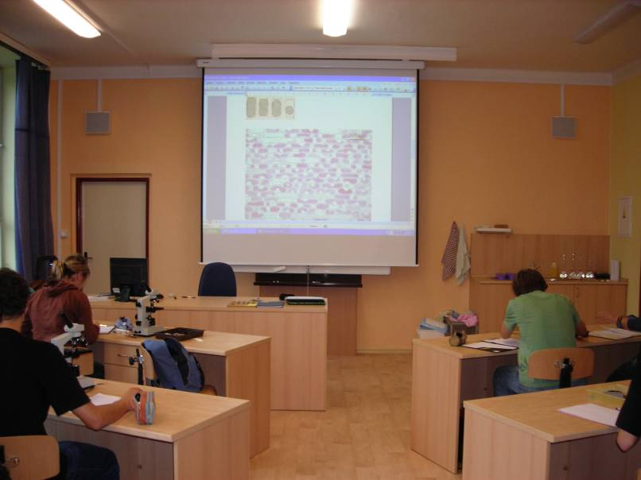

**Obsah výuky:**

**1. Metody soustavné biologie**

Bezobratlí - určování zástupců jednotlivých řádů hmyzu

Obratlovci - systém tříd a určování:

paryby

ryby

obojživelníci

plazi

ptáci

savci

**2. Etologie živočichů**

**3. Metody soustavné botaniky -** systém krytosemenných rostlin

**Exkurze:**

Pro zájemce ze skupiny studentů biologických seminářů 5. ročníků je připravena **exkurze do ostravské fakultní nemocnice - oddělení patologie a histologie**, kde se jim věnují opravdoví profesionálové. Studenti tak mají jedinečnou příležitost doplnit si své teoretické znalosti z anatomie člověka a získat množství informací přímo od „pitevního stolu“

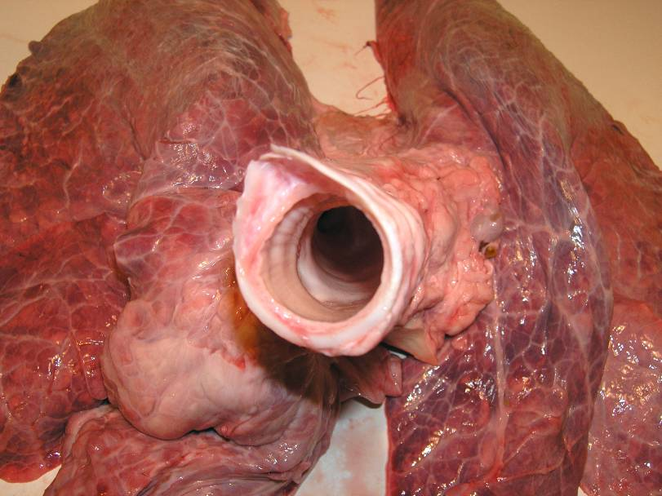

**Terénní exkurze po naučné stezce Jahodná** je nepovinnou součástí výuky systematické botaniky v rámci biologie na našem gymnáziu. Naučná stezka prochází lesem a loukami vrchu Jahodná (406m. n. m) na katastrálním území města Třinec, asi 3 km severně od jeho centra. Trasa je dlouhá 4km a je na ní celkem 12 zastavení u naučných tabulí. Na jednotlivých zastaveních se studenti dozvídají nejen mnoho zajímavého o významu a funkci lesa, starých stromech, orchidejích, které zde rostou, o původních druzích rostlin a živočichů, které stojí za to chránit, ale také o historii a vlivu člověka na tuto oblast. Na jednotlivých stanovištích na žáky čekají různé aktivity a vyplňují pracovní listy. Jedná se o lokalitu, která je nejen díky výskytu vstavačovitých rostlin do jisté míry unikátní. Naší snahou je rozšířit znalosti studentů o přírodním bohatství oblasti, ve které žijí.

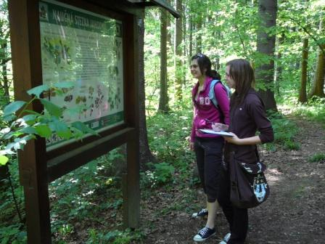

**Informační zdroje** : knihovna, internet, seminární práce, testové knížky, videotéka, přír. pořady v TV, výukové programy pro Bi, Interaktivní výuková aplikace – Můj pracovní sešit (<http://projekt.gymtri.cz>)

